**新研究生系统导师互选学院端操作指引**

# 登录访问

打开浏览器，在浏览器地址栏中输入,建议使用谷歌浏览器：

**校内或通过VPN访问地址：**

[http://authserver.gdufe.edu.cn/authserver/login?service=http://imy.gdufe.edu.cn/shiro-cas](http://authserver.gdufe.edu.cn/authserver/login?service=http:/imy.gdufe.edu.cn/shiro-cas)

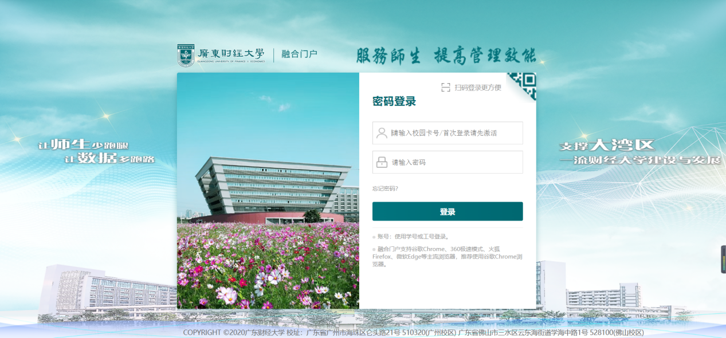

**校外不需要VPN访问地址：**

<https://sec.gdufe.edu.cn>

**进入融合门户后，添加应用。在“系统收藏”点击“+”，在应用中心搜索“新研究生系统（教师）”并点击收藏。**

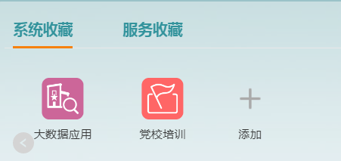

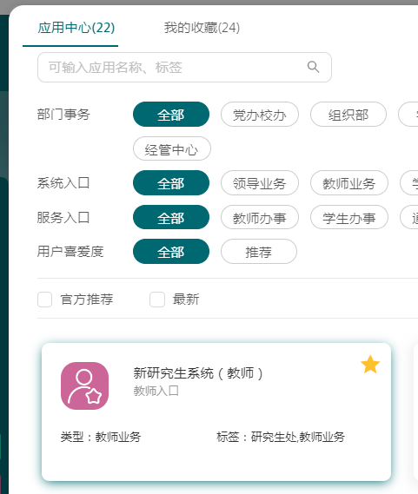

# 学生学院

## 查看导师招生资格

**功能描述：**导师招生资格查看

**业务流程：**导师招生资格查看

**功能路径：**导师管理——》导师招生资格

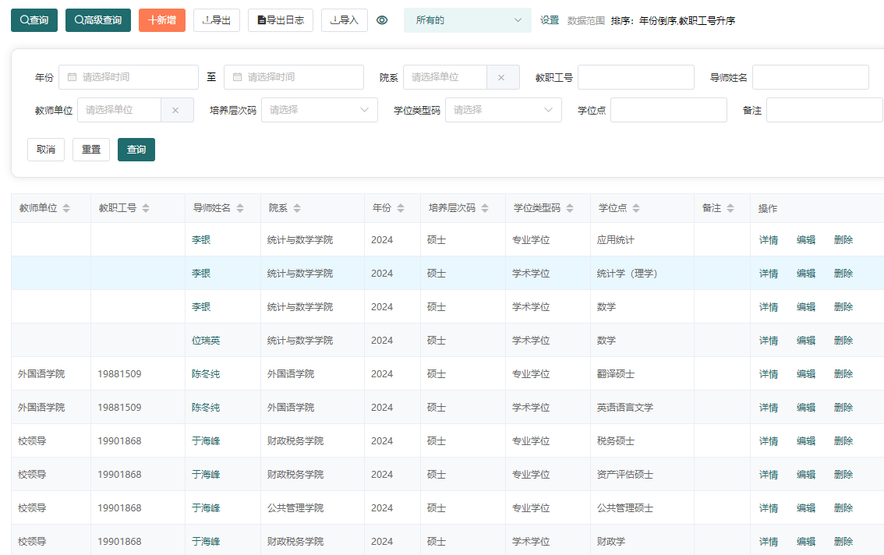

**操作说明：**

【查询】用于查询导师每年的招生资格。

## 查看导师招生限额

**功能描述：**导师招生限额查看

**业务流程：**查看导师招生限额、剩余名额等招生情况

**功能路径：**导师管理——》导师招生限额

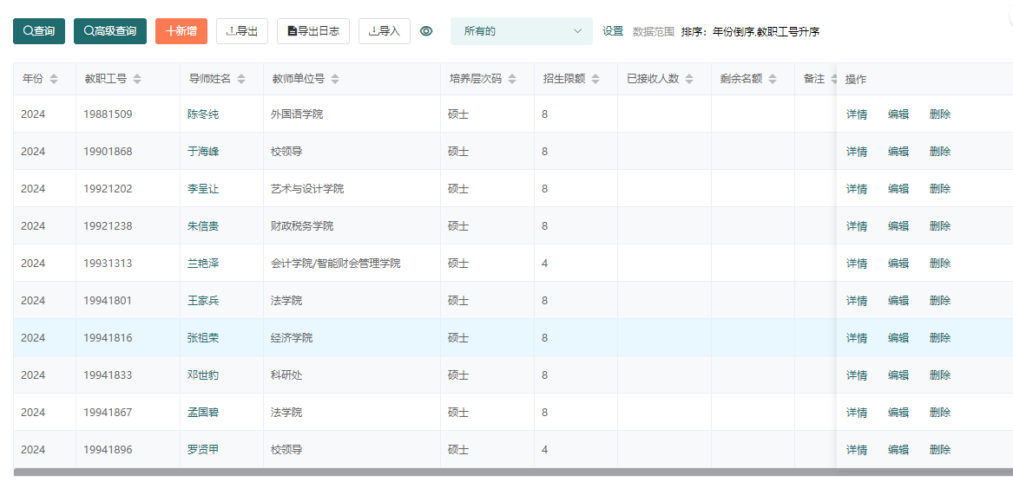

**操作说明：**

【核对导师招生限额】用于查询导师每年的招生限额、已接收人数、剩余名额。

## 导师招生计划录入

**功能描述：**导师每年的招生计划录入

**业务流程：**新增导师招生计划——》研究生院汇总各单位数据并进行审核

**功能路径：**导师管理——》导师招生计划

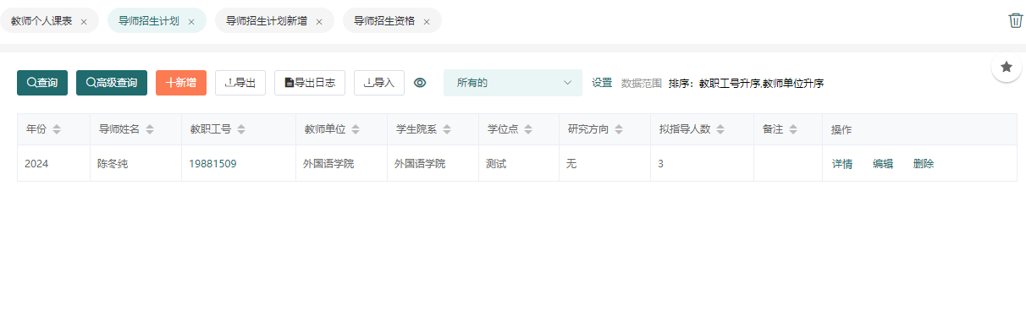

**操作说明：**

【新增】用于新增导师互选方向及拟接收人数。

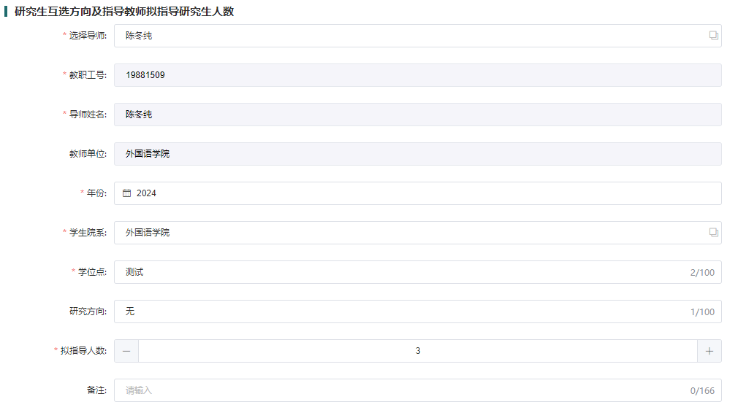

【导入】用于导入导师互选方向及拟接收人数。

【修改】用于修改导师互选方向及拟接收人数。

【删除】用于删除导师招生计划。

## 导师互选结果

**功能描述：**用于新增导师互选结果、变更学生导师，批量指定导师、导入师生互选结果、批量变更导师、修改研究方向、导出互选结果等功能。

**业务流程：**导师互选结果导入——》查看导师互选结果——》变更学生导师

**功能路径：**导师管理——》导师互选结果

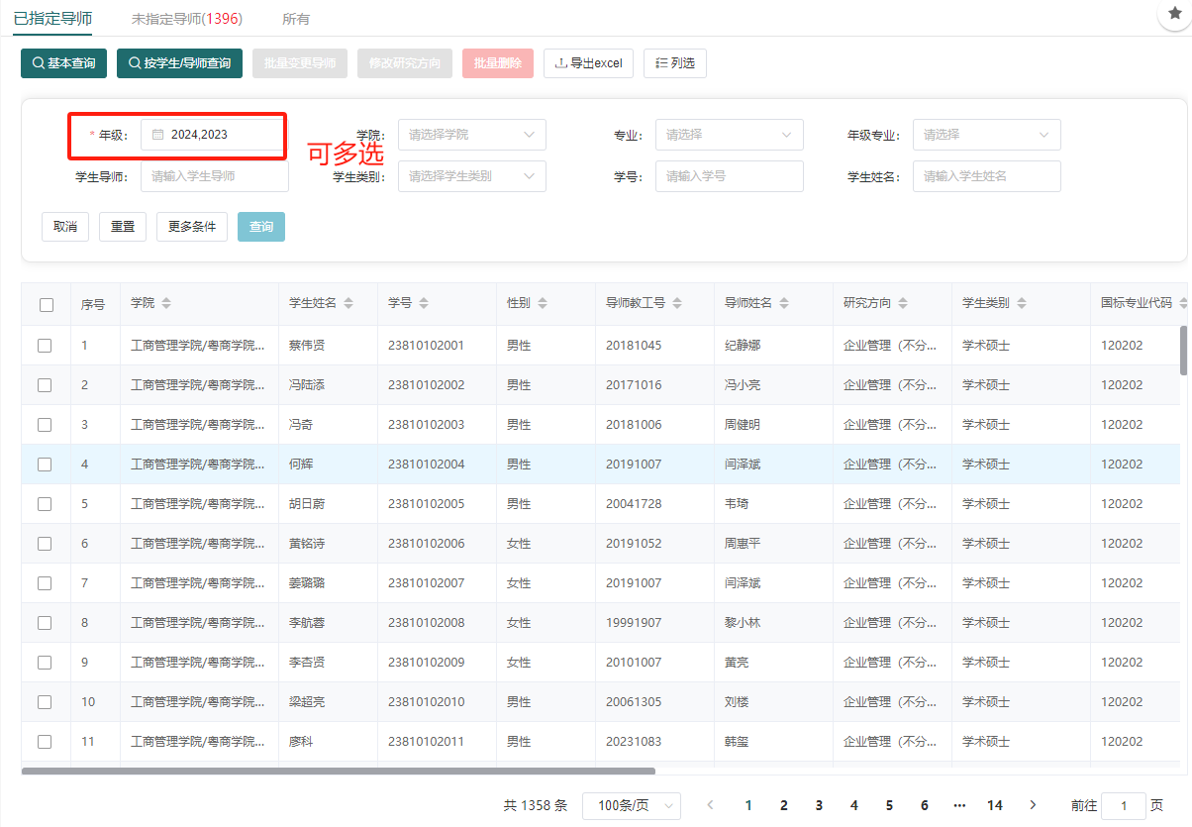

### 未指定导师学生操作说明

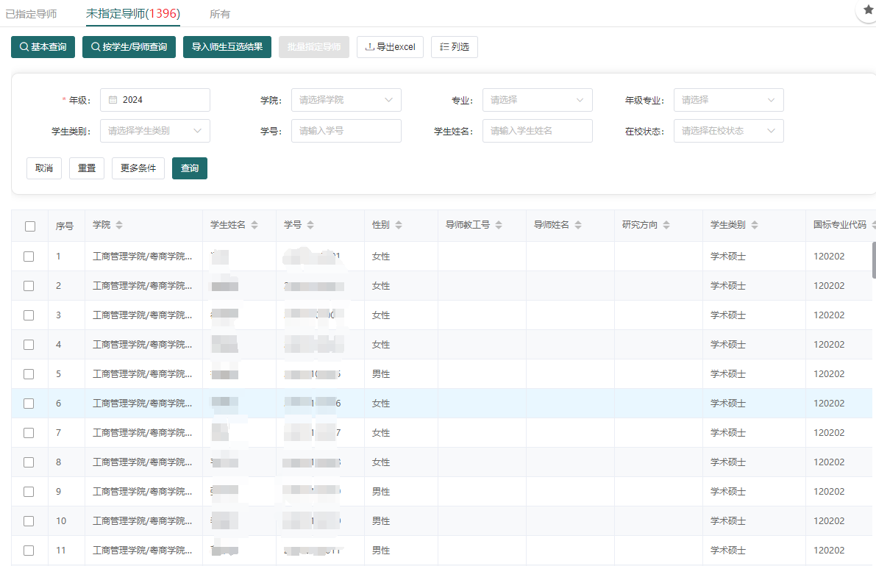

**【未指定导师学生】**点击页签【未指定导师】选择查询条件【年级】和其他条件组合查询。

**【导入师生互选结果】**再点击按钮【导入师生互选结果】，点击下载导入的模板，然后上传文件，选择操作方式，最后点击【确定】按钮。

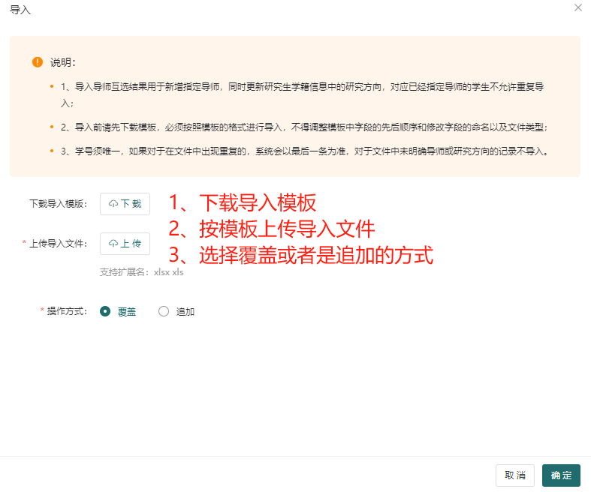

【批量指定导师】通过查询条件查询并选择相应的记录，再点击按钮【批量指导导师】

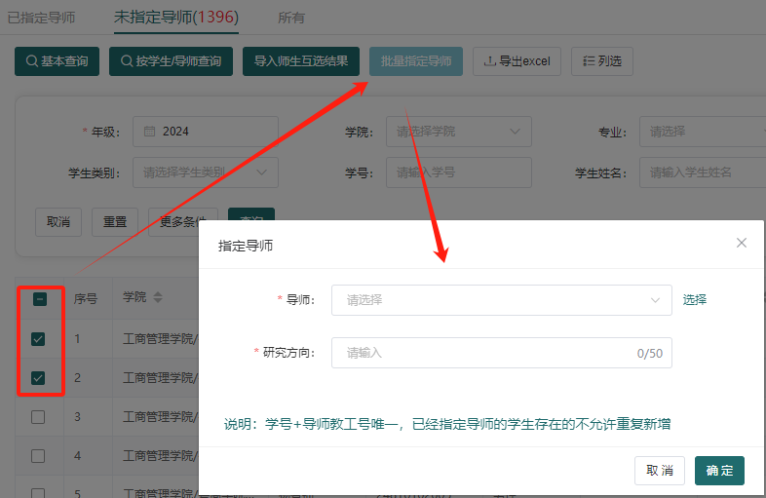

### 已指定导师学生操作说明

**【已指定导师学生】**点击页签【已指定导师】选择查询条件【年级】和其他条件组合查询。

**【批量变更导师】**通过查询条件查询并选择相应的记录，再点击按钮【批量变更导师】

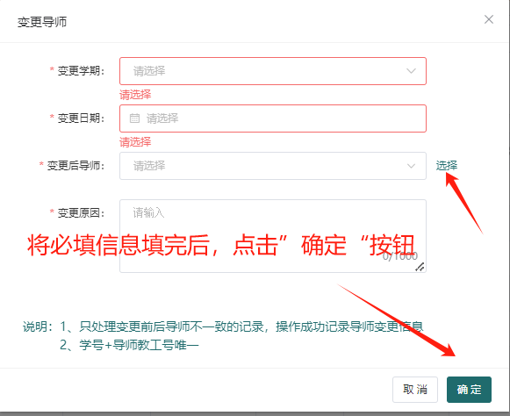

图：批量变更导师

**【批量修改研究方向】**通过查询条件查询并选择相应的记录，再点击按钮【批量修改研究方向】，最后点击【确定】按钮。

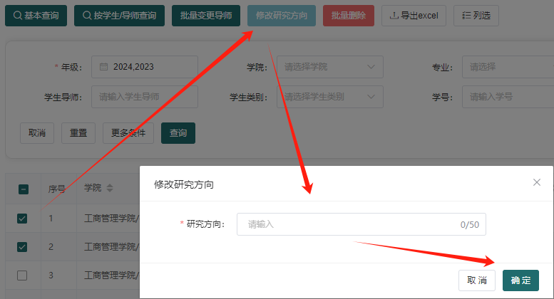

**【批量删除】**通过查询条件查询并选择相应的记录，再点击按钮【批量删除】，最后点击【确定】按钮，请慎重操作。

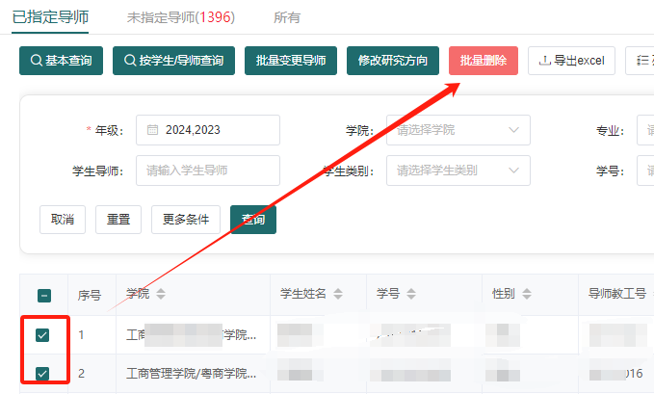

# 学生导师

## 查看导师招生资格

**功能描述：**导师招生资格查看

**业务流程：**导师招生资格查看

**功能路径：**导师管理——》导师招生资格

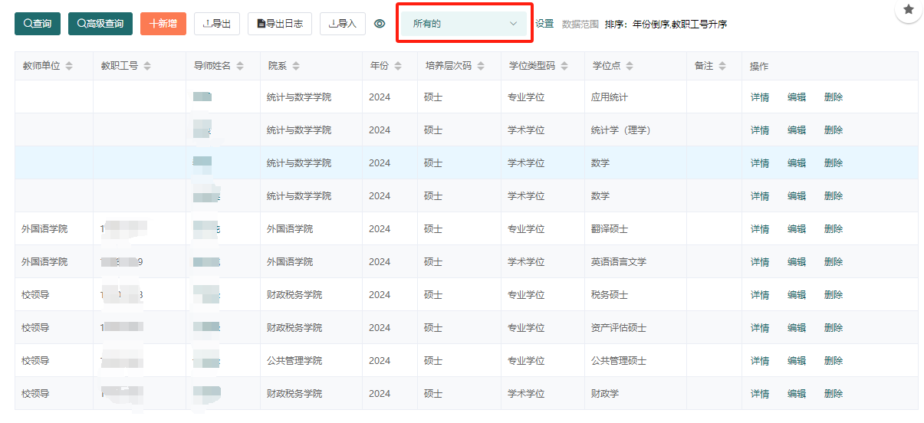

**操作说明：**

【查询】用于查询导师每年的招生资格。

## 查看导师招生限额

**功能描述：**导师招生限额查看

**业务流程：**查看导师招生限额、剩余名额等招生情况

**功能路径：**导师管理——》导师招生限额

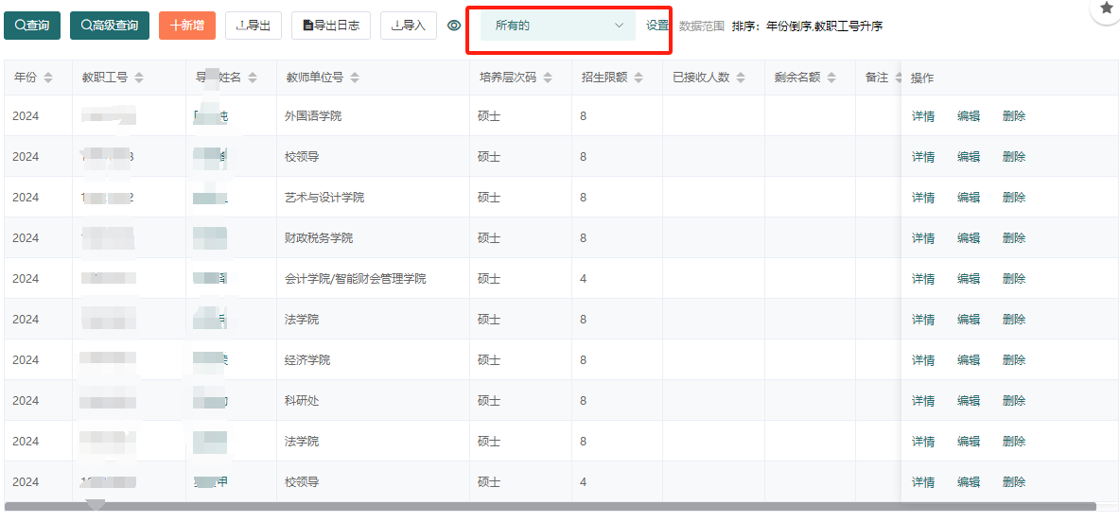

**操作说明：**

【核对导师招生限额】用于查询导师每年的招生限额、已接收人数、剩余名额。

## 查看导师互选结果

**功能描述：**用于查看导师互选结果。

**业务流程：**导师互选结果导入——》互选结果查看

**功能路径：**导师管理——》互选结果查看

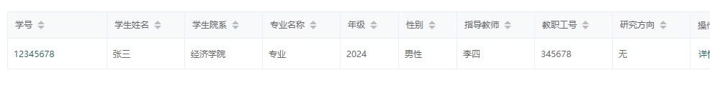

# 学生

## 查看导师招生资格

**功能描述：**导师招生资格查看

**业务流程：**导师招生资格查看

**功能路径：**导师管理——》导师招生资格



**操作说明：**

【查询】用于查询导师每年的招生资格。

## 查看导师招生限额

**功能描述：**导师招生限额查看

**业务流程：**查看导师招生限额、剩余名额等招生情况

**功能路径：**导师管理——》导师招生限额



**操作说明：**

【核对导师招生限额】用于查询导师每年的招生限额、已接收人数、剩余名额。

## 查看导师互选结果

**功能描述：**用于查看导师互选结果。

**业务流程：**导师互选结果导入——》互选结果查看

**功能路径：**导师管理——》互选结果查看

